
АДМИНИСТРАЦИЯ
КАЛИНИНСКОГО МУНИЦИПАЛЬНОГО РАЙОНА
САРАТОВСКОЙ ОБЛАСТИ

П О С Т А Н О В Л Е Н И Е

от 21 апреля 2023 года № 534

г. Калининск

Об утверждении перечня земельных
участков, предназначенных для
предоставления гражданам, имеющим
трех и более детей, семьи которых
признаются многодетными,
в собственность бесплатно

В целях реализации статьи 39.5 Земельного кодекса Российской Федерации от 25 октября 2001 года № 136-ФЗ, Закона Саратовской области от 30 сентября 2014 года № 119-ЗСО «О предоставлении гражданам, имеющим трех и более детей, в собственность бесплатно земельных участков, находящихся в государственной или муниципальной собственности», Закона Саратовской области «О мерах социальной поддержки многодетных семей в Саратовской области», постановления администрации Калининского муниципального района Саратовской области от 25 марта 2022 года № 367 «Об утверждении порядка учета граждан, имеющих трех и более детей, семьи которых признаны многодетными, для приобретения в собственность бесплатно земельных участков, находящихся в государственной или муниципальной собственности, порядка формирования перечня земельных участков и порядок информирования граждан о наличии земельных участков, предлагаемых для приобретения в собственность бесплатно», руководствуясь Уставом Калининского муниципального района Саратовской области, ПОСТАНОВЛЯЕТ:

1. Утвердить сформированный перечень земельных участков, предназначенных для предоставления гражданам, имеющим трех и более детей, в собственность бесплатно, согласно приложению.
2. Управлению земельно-имущественных отношений администрации Калининского муниципального района подготовить уведомление в газету «Народная трибуна» об утвержденном перечне земельных участков, предназначенных для предоставления гражданам, имеющим трех и более детей, в собственность бесплатно, обеспечить публикацию указанного перечня в газете «Народная трибуна» и размещение на официальном сайте Калининского муниципального района Саратовской области.
3. Управлению по вопросам культуры, информации и общественных отношений администрации Калининского муниципального района Саратовской области, разместить настоящее постановление на официальном сайте администрации Калининского муниципального района Саратовской области http//kalininsk.sarmo.ru.
4. Настоящее постановление вступает в силу с момента его подписания.
5. Контроль за исполнением настоящего постановления возложить на начальника управления земельно-имущественных отношений администрации муниципального района Сигачеву С.Н.

И.о. главы муниципального района Т.Г. Кузина

Исп.: Евтушенко Н.С.
Приложение
к постановлению
администрации МР
от 21.04.2023 года №534

Перечень земельных участков

№ п/п | Адрес земельного участка | Кадастровый номер земельного участка | Площадь земельного участка (кв.м.) | Вид разрешенного использования земельного участка | Категория земель
1 | Саратовская область, город Калининск, улица Заречная, № 50-21 | 64:15:282402:93 | 600 | Для размещения объектов индивидуального жилищного строительства | Земли населенных пунктов
2 | Саратовская область, город Калининск, улица Заречная, № 50-23 | 64:15:282402:102 | 600 | Для размещения объектов индивидуального жилищного строительства | Земли населенных пунктов
3 | Саратовская область, город Калининск, улица Заречная, № 50-25 | 64:15:282402:103 | 600 | Для размещения объектов индивидуального жилищного строительства | Земли населенных пунктов
4 | Саратовская область, город Калининск, улица Заречная, № 50-27 | 64:15:282402:105 | 600 | Для размещения объектов индивидуального жилищного строительства | Земли населенных пунктов
5 | Саратовская область, город Калининск, улица Заречная, № 50-29 | 64:15:282402:96 | 600 | Для размещения объектов индивидуального жилищного строительства | Земли населенных пунктов
6 | Саратовская область, город Калининск, улица Заречная, № 50-31 | 64:15:282402:98 | 600 | Для размещения объектов индивидуального жилищного строительства | Земли населенных пунктов
7 | Саратовская область, город Калининск, улица Заречная, № 50-33 | 64:15:282402:106 | 600 | Для размещения объектов индивидуального жилищного строительства | Земли населенных пунктов
8 | Саратовская область, город Калининск, улица Заречная, № 51-2 | 64:15:282402:100 | 600 | Для размещения объектов индивидуального жилищного строительства | Земли населенных пунктов
9 | Саратовская область, город Калининск, улица Заречная, № 51-3 | 64:15:282402:97 | 600 | Для размещения объектов индивидуального жилищного строительства | Земли населенных пунктов
10 | Саратовская область, город Калининск, улица Заречная, № 51-4 | 64:15:282402:101 | 600 | Для размещения объектов индивидуального жилищного строительства | Земли населенных пунктов
11 | Саратовская область, город Калининск, улица Заречная, № 51-5 | 64:15:282402:99 | 600 | Для размещения объектов индивидуального жилищного строительства | Земли населенных пунктов
12 | Саратовская область, город Калининск, улица Заречная, № 52-1 | 64:15:282402:94 | 600 | Для размещения объектов индивидуального жилищного строительства | Земли населенных пунктов
13 | Саратовская область, город Калининск, улица Заречная № 52-25 | 64:15:282401:54 | 600 | Для размещения объектов индивидуального жилищного строительства | Земли населенных пунктов
14 | Саратовская область, город Калининск, улица Заречная, № 52-26 | 64:15:282401:55 | 600 | Для размещения объектов индивидуального жилищного строительства | Земли населенных пунктов
15 | Саратовская область, город Калининск, улица Заречная, №52-28 | 64:15:282401:52 | 600 | Для размещения объектов индивидуального жилищного строительства | Земли населенных пунктов
16 | Саратовская область, город Калининск, улица Заречная, № 52-29 | 64:15:282401:63 | 600 | Для размещения объектов индивидуального жилищного строительства | Земли населенных пунктов
17 | Саратовская область, город Калининск, улица Заречная, № 52-30 | 64:15:282401:59 | 600 | Для размещения объектов индивидуального жилищного строительства | Земли населенных пунктов
18 | Саратовская область, город Калининск, улица Заречная, № 52-31 | 64:15:282401:68 | 600 | Для размещения объектов индивидуального жилищного строительства | Земли населенных пунктов
19 | Саратовская область, город Калининск, улица Заречная, № 52-32 | 64:15:282401:53 | 600 | Для размещения объектов индивидуального жилищного строительства | Земли населенных пунктов
20 | Саратовская область, город Калининск, улица Заречная, №52-33 | 64:15:282401:51 | 600 | Для размещения объектов индивидуального жилищного строительства | Земли населенных пунктов
21 | Саратовская область, город Калининск, улица Заречная, № 52-34 | 64:15:282401:62 | 600 | Для размещения объектов индивидуального жилищного строительства | Земли населенных пунктов
22 | Саратовская область, город Калининск, улица Заречная, №52-35 | 64:15:282401:60 | 600 | Для размещения объектов индивидуального жилищного строительства | Земли населенных пунктов
23 | Саратовская область, город Калининск, улица Заречная, № 52-36 | 64:15:282401:58 | 600 | Для размещения объектов индивидуального жилищного строительства | Земли населенных пунктов
24 | Саратовская область, город Калининск, улица Заречная, № 52-37 | 64:15:282401:66 | 600 | Для размещения объектов индивидуального жилищного строительства | Земли населенных пунктов
25 | Саратовская область, город Калининск, улица Заречная, № 52-38 | 64:15:282401:67 | 600 | Для размещения объектов индивидуального жилищного строительства | Земли населенных пунктов
26 | Саратовская область, город Калининск, улица Заречная, № 53-3 | 64:15:282401:65 | 600 | Для размещения объектов индивидуально жилищного строительства | Земли населенных пунктов
27 | Саратовская область, город Калининск, улица Заречная, № 53-5 | 64:15:282401:50 | 600 | Для размещения объектов индивидуального жилищного строительства | Земли населенных пунктов
28 | Саратовская область, город Калининск, улица Заречная, № 53-9 | 64:15:282401:56 | 600 | Для размещения объектов индивидуального жилищного строительства | Земли населенных пунктов
29 | Саратовская область, город Калининск, улица Заречная, № 53-13 | 64:15:282401:61 | 600 | Для размещения объектов индивидуального жилищного строительства | Земли населенных пунктов
30 | Саратовская область, Калининский район, с. Колокольцовка, улица Мельничная №8 «А» | 64:15:250201:1702 | 1078 | Жилые дома усадебного типа в черте населенного пункта для ведения личного подсобного хозяйства | Земли населенных пунктов
31 | Саратовская область, Калининский район, Свердловское МО, с. Шклово, улица Центральная, участок 186 | 64:15:200201:407 | 1500 | отдельно стоящие жилые дома усадебного типа | Земли населенных пунктов
32 | Саратовская область, Калининский район, Свердловское МО, с. Шклово, улица Центральная участок 183 | 64:15:200201:408 | 1500 | отдельно стоящие жилые дома усадебного типа | Земли населенных пунктов
33 | Саратовская область, Калининский район, село Первомайское, улица Октябрьская участок №23 А | 64:15:130701:741 | 739 | огородничество, для ведения гражданами садоводства и огородничества | земли населенных пунктов
34 | Саратовская область, Калининский район, село Новые Выселки, улица Молодежная участок № 49 | 64:15:080601:1186 | 2000 | отдельно стоящие жилые дома усадебного типа в черте населенного пункта для ведения личного подсобного хозяйства | земли населенных пунктов
35 | Саратовская область, город Калининск, Мельничный переулок, участок № 81-4 | 64:15:282411:56 | 1200 | для размещения объектов индивидуального жилищного строительства | земли населенных пунктов
36 | Саратовская область, город Калининск, 1-ый Микрорайон, № 13 | 64:15:282410:27 | 1200 | для индивидуального жилищного строительства | земли населенных пунктов
37 | Саратовская область, Калининский район, с. Первомайское, по ул. Октябрьской, между д. 67 и д. 69 | 64:15:130701:981 | 2000 | Жилые дома усадебного типа в черте населенного пункта для ведения личного подсобного хозяйства | Земли населенных пунктов
38 | Саратовская область, Калининский район, с. Первомайское, по ул. Октябрьской, рядом с д. 22 | 64:15:130701:976 | 2000 | жилые дома усадебного типа в черте населенного пункта для ведения личного подсобного хозяйства | Земли населенных пунктов
39 | Саратовская область, Калининский район, с. Первомайское, по ул. Октябрьская, примерно в 30 метрах от д. 22 | 64:15:130701:977 | 2000 | садоводство, огородничество | Земли населенных пунктов
40 | Саратовская область, Калининский район, с. Первомайское, ул. Железнодорожная, между 55 и д. 56 | 64:15:130701:978 | 2000 | садоводство, огородничество | Земли населенных пунктов
41 | Саратовская область, Калининский район, с. Первомайское, ул. Железнодорожная, между 58 и д.59 | 64:15:130701:979 | 2000 | садоводство, огородничество | Земли населенных пунктов
42 | Саратовская область, Калининский район, с. Первомайское, ул. Железнодорожная, между 5 и д.6 | 64:15:130701:980 | 2000 | садоводство, огородничество | Земли населенных пунктов
43 | Саратовская область, Калининский район, с. Первомайское, по ул. Железнодорожная, примерно в 20 метрах от д. 5 | 64:15:130701:982 | 2000 | садоводство, огородничество | Земли населенных пунктов
44 | Саратовская область, Калининский район, с. Первомайское, по ул. Октябрьской, между д. 21 и д. 23 | 64:15:130701:975 | 2000 | Жилые дома усадебного типа в черте населенного пункта для ведения личного подсобного хозяйств | Земли населенных пунктов
45 | Саратовская область, Калининский район, с. Озерки, по ул. Зеленая, между д. 38 и д. 40 | 64:15:100901:898 | 2000 | Жилые дома усадебного типа в черте населенного пункта для ведения личного подсобного хозяйств | Земли населенных пунктов
46 | Саратовская область, Калининский район, с. Озерки, по ул. Зеленая, между д. 49 и д. 50 | 64:15:100901:899 | 2000 | Жилые дома усадебного типа в черте населенного пункта для ведения личного подсобного хозяйств | Земли населенных пунктов
47 | Саратовская область, Калининский район, с. Озерки, по ул. Зеленая, примерно в 20 метрах от д. 49 | 64:15: 100901:900 | 2000 | Жилые дома усадебного типа в черте населенного пункта для ведения личного подсобного хозяйств | Земли населенных пунктов
48 | Саратовская область, Калининский район, с. Озерки, по ул. Озерная, между д. 15 и д. 16 | 64:15:100901:901 | 1600 | Жилые дома усадебного типа в черте населенного пункта для ведения личного подсобного хозяйств | Земли населенных пунктов
49 | Саратовская область, Калининский район, г. Калининск, ул. Заречная, рядом с земельным участком № 28 по направлению на север | 64:15:282402:324 | 600 | Для индивидуального жилищного строительства | Земли населенных пунктов
50 | Саратовская область, Калининский район, г. Калининск, ул. Заречная, примерно в 7 метрах от участка № 28 по направлению на север | 64:15:282402:329 | 600 | Для индивидуального жилищного строительства | Земли населенных пунктов
51 | Саратовская область, Калининский район, г. Калининск, ул. Заречная, примерно в 14 метрах от участка № 28 по направлению на север | 64:15:282402:323 | 600 | Для индивидуального жилищного строительства | Земли населенных пунктов
52 | Саратовская область, Калининский район, г. Калининск, ул. Заречная, примерно в 21 метре от участка № 28 по направлению на север | 64:15:282402:325 | 600 | Для индивидуального жилищного строительства | Земли населенных пунктов
53 | Саратовская область, Калининский район, г. Калининск, ул. Заречная, примерно в 28 метрах от участка № 28 по направлению на север | 64:15:282402:326 | 600 | Для индивидуального жилищного строительства | Земли населенных пунктов
54 | Саратовская область, Калининский район, г. Калининск, ул. Заречная, примерно в 35 метрах от участка № 28 по направлению на север | 64:15:282402:330 | 600 | Для индивидуального жилищного строительства | Земли населенных пунктов
55 | Саратовская область, Калининский район, г. Калининск, ул. Заречная, примерно в 50 метрах от участка № 52-7 по направлению на запад | 64:15:282401:286 | 600 | Для индивидуального жилищного строительства | Земли населенных пунктов
56 | Саратовская область, Калининский район, г. Калининск, ул. Заречная, примерно в 50 метрах от участка № 52-8 по направлению на запад | 64:15:282401:285 | 600 | Для индивидуального жилищного строительства | Земли населенных пунктов
57 | Саратовская область, Калининский район, г. Калининск, ул. Заречная, примерно в 50 метрах от участка № 52-9 по направлению на запад | 64:15:282401:288 | 600 | Для индивидуального жилищного строительства | Земли населенных пунктов
58 | Саратовская область, Калининский район, г. Калининск, ул. Заречная, примерно в 50 метрах от участка № 52-10 по направлению на запад | 64:15:282401:287 | 600 | Для индивидуального жилищного строительства | Земли населенных пунктов
59 | Саратовская область, Калининский район, г. Калининск, ул. Заречная, примерно в 65 метрах от участка № 50 по направлению на северо-восток | 64:15:282402:327 | 600 | Для индивидуального жилищного строительства | Земли населенных пунктов
60 | Саратовская область, Калининский район, г. Калининск, ул. Заречная, примерно в 125 метрах от участка № 50 по направлению на северо-восток | 64:15:282402:331 | 600 | Для индивидуального жилищного строительства | Земли населенных пунктов
61 | Саратовская область, Калининский район, г. Калининск, ул. Заречная, примерно в 145 метрах от участка № 50 по направлению на северо-восток | 64:15:282402:319 | 600 | Для индивидуального жилищного строительства | Земли населенных пунктов
62 | Саратовская область, Калининский район, г. Калининск, ул. Заречная, примерно в 165 метрах от участка № 50 по направлению на северо-восток | 64:15:282402:320 | 600 | Для индивидуального жилищного строительства | Земли населенных пунктов
63 | Саратовская область, Калининский район, г. Калининск, ул. Заречная, примерно в 150 метрах от участка № 50 по направлению на северо-восток | 64:15:282402:322 | 600 | Для индивидуального жилищного строительства | Земли населенных пунктов
64 | Саратовская область, Калининский район, г. Калининск, ул. Заречная, примерно в 170 метрах от участка № 50 по направлению на северо-восток | 64:15:282402:328 | 600 | Для индивидуального жилищного строительства | Земли населенных пунктов
65 | Саратовская область, Калининский район, г. Калининск, ул. Заречная, примерно в 205 метрах от участка № 50 по направлению на северо-восток | 64:15:282402:321 | 600 | Для индивидуального жилищного строительства | Земли населенных пунктов
66 | Саратовская область, Калининский район, г. Калининск, ул. Заречная, примерно в 190 метрах от участка № 50 по направлению на северо-восток | 64:15:282402:332 | 600 | Для индивидуального жилищного строительства | Земли населенных пунктов
67 | Саратовская область, Калининский район, г. Калининск, ул. Заречная, примерно в 225 метрах от участка № 50 по направлению на северо-восток | 64:15:282403:317 | 600 | Для индивидуального жилищного строительства | Земли населенных пунктов
68 | Саратовская область, Калининский район, г. Калининск, ул. Заречная, примерно в 210 метрах от участка № 50 по направлению на северо-восток | 64:15:282402:318 | 600 | Для индивидуального жилищного строительства | Земли населенных пунктов
69 | Саратовская область, Калининский район, г. Калининск, ул. Заречная, примерно в 42 метрах от участка № 52/1 по направлению на север. | 64:15:282401:284 | 600 | Для индивидуального жилищного строительства | Земли населенных пунктов
70 | Саратовская область, Калининский район, г. Калининск, ул. Заречная, примерно в 10 метрах от участка № 52-9 по направлению на запад. | 64:15:282401:289 | 600 | Для индивидуального жилищного строительства | Земли населенных пунктов
71 | Саратовская область, Калининский район, г. Калининск, ул. Заречная, примерно в 50 метрах от участка № 52-6 по направлению на запад. | 64:15:282401:283 | 600 | Для индивидуального жилищного строительства | Земли населенных пунктов
72 | Саратовская область, Калининский район, г. Калининск, ул. Калинина, рядом с участком №185. | 64:15:280901:221 | 600 | Для индивидуального жилищного строительства | Земли населенных пунктов
73 | Саратовская область, город Калининск, ул. Промысловая, № 11-1 | 64:15:000000:8469 | 976 | Для размещения объектов индивидуального жилищного строительства | Земли населенных пунктов
74 | Саратовская область, г. Калининск, ул. Курортная, № 6/12 | 64:15:280607:384 | 664 | Для индивидуального жилищного строительства | Земли населенных пунктов
75 | Саратовская область, Калининский район, с. Первомайское, по ул. Октябрьской, между 33 и д. 35 | 64:15:130701:983 | 2000 | Для индивидуального жилищного строительства | Земли населенных пунктов
76 | Саратовская область, Калининский район, с. Озерки, по ул. Зеленая, рядом с д. 27 | 64:15:100901:897 | 2000 | Жилые дома усадебного типа в черте населенного пункта для ведения личного подсобного хозяйства | Земли населенных пунктов
77 | Саратовская область, Калининский район, с. Озерки, по ул. Озерная, между д.8 и д. 9 | 64:15:100901:909 | 1200 | Жилые дома усадебного типа в черте населенного пункта для ведения личного подсобного хозяйства | Земли населенных пунктов
78 | Саратовская обл, г. Калининск, ул. Курортная, уч. 6/12 | 64:15:280607:384 | 664 | для индивидуального жилищного строительства | Земли населенных пунктов

_________________

Приложение №1
к перечню земельных участков

г. Калининск, ул. Заречная

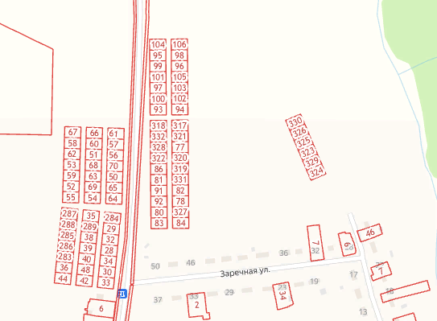

Приложение №2
к перечню земельных участков

с. Колокольцовка, ул. Мельничная № 8А

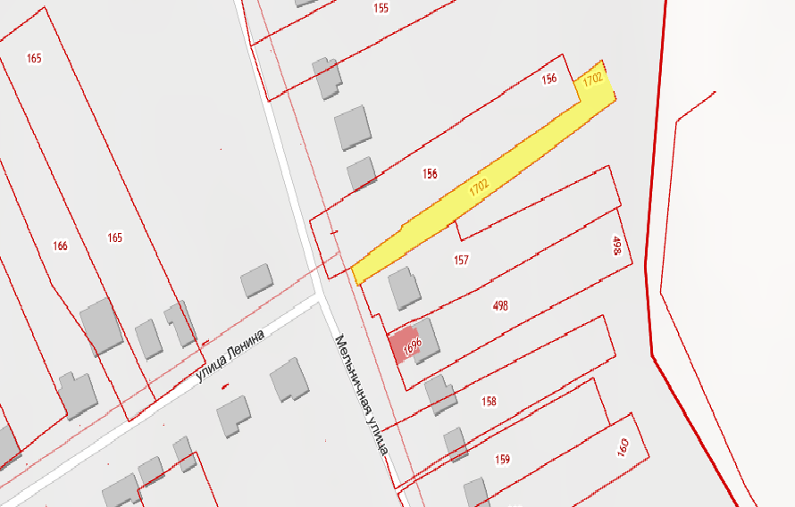

Приложение №3
к перечню земельных участков

с. Шклово, ул. Центральная № 186, 64:15:200201:407
с. Шклово, ул. Центральная № 183, 64:15:200201:408

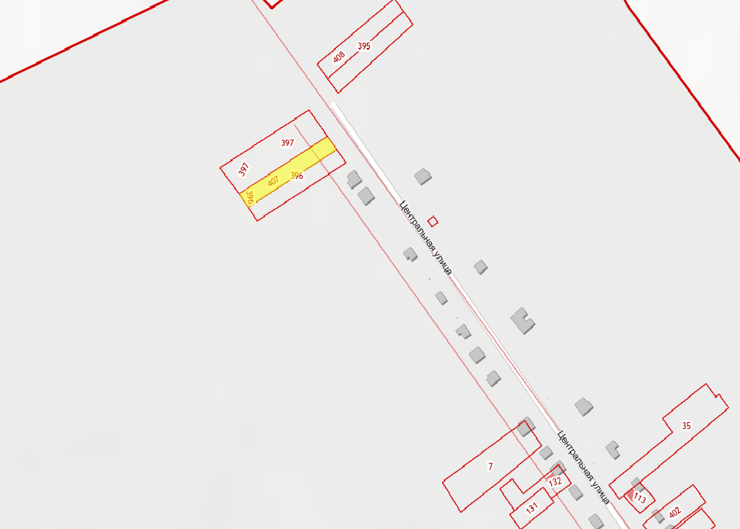

Приложение №4
к перечню земельных участков

с. Первомайское, ул. Октябрьская № 23А, 64:15:130701:741

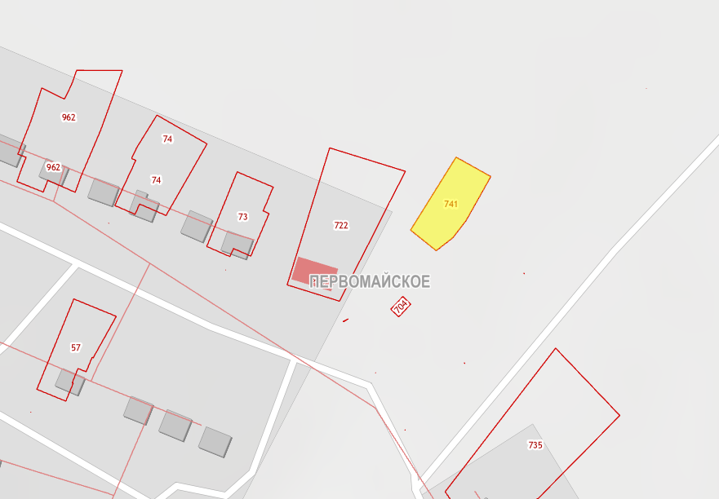

Приложение №5
к перечню земельных участков

с. Новые Выселки, ул. Молодежная № 49, 64:15:080601:1186

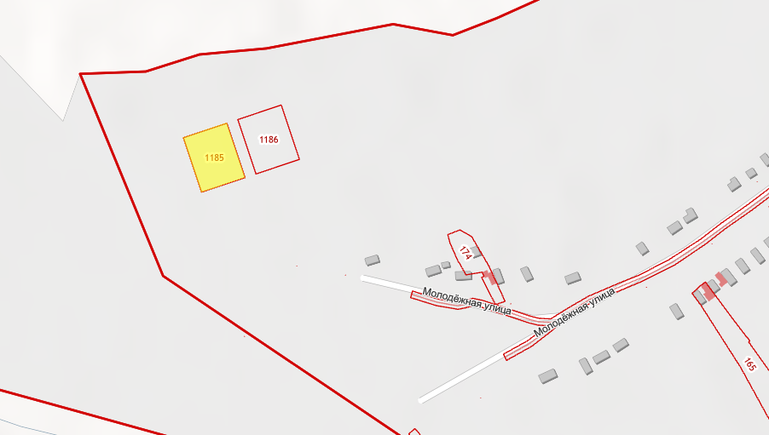

Приложение №6
к перечню земельных участков

г. Калининск, Мельничный переулок № 81-4, 64:15:282411:56

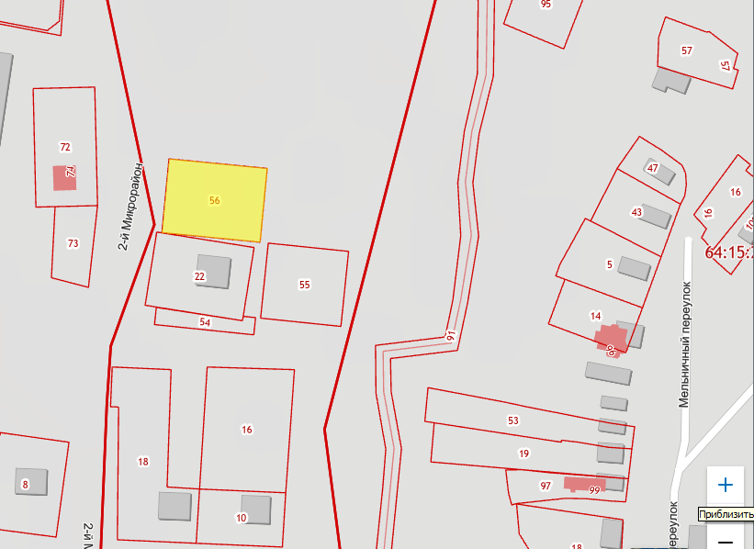

Приложение №7
к перечню земельных участков

г. Калининск, 1-ый Микрорайон № 13, 64:15:282410:27

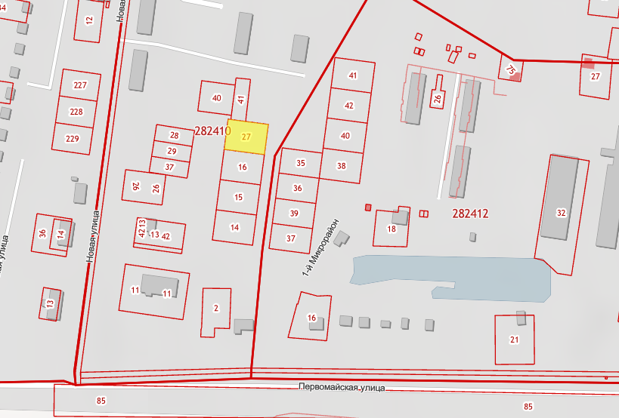

Приложение №8
к перечню земельных участков

с.Озерки, по ул. Озерная, между д.8 и д.9 (64:15:100901:909);
с. Озерки, по ул. Зеленая, между д. 38 и д. 40 (64:15:100901:898),
с. Озерки, по ул. Озерная, между д.15 и д.16 (64:15:100901:901)

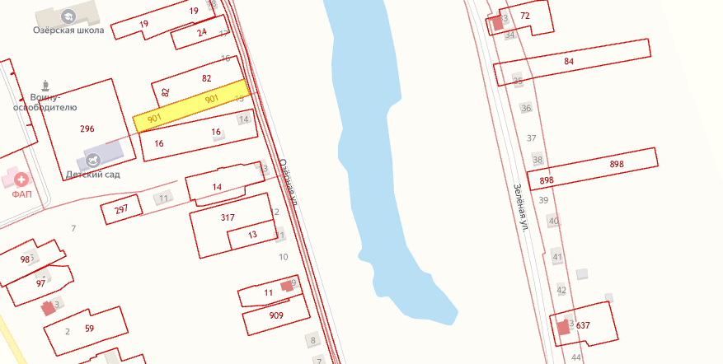

Приложение №9
к перечню земельных участков

с. Первомайское, по ул. Октябрьской, между д. 67 и д. 69 (64:15:130701:981)
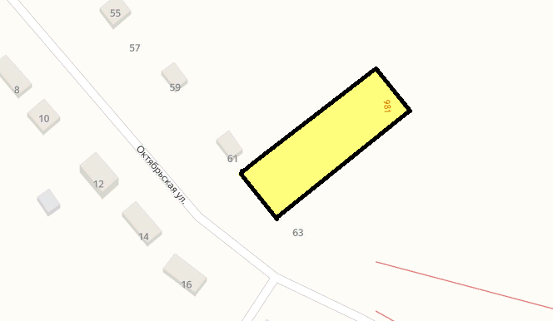

Приложение №10
к перечню земельных участков

с. Первомайское, по ул. Октябрьской, рядом с д. 22 (64:15:130701:976);
с. Первомайское, по ул. Октябрьская, примерно в 30 метрах от д. 22 (64:15:130701:977)

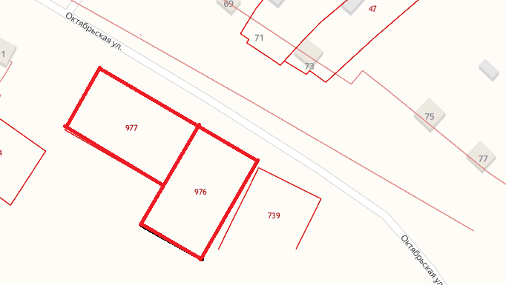

Приложение №11
к перечню земельных участков

с. Первомайское, по ул. Железнодорожная, между д. 55 и д. 56 (64:15:130701:978);
с. Первомайское, по ул. Железнодорожная, между д. 58 и д. 59 (64:15:130701:979);
с. Первомайское, по ул. Железнодорожная, между д. 5 и д. 6 (64:15:130701:980);
с. Первомайское, по ул. Железнодорожная, примерно в 20 метрах от д. 5 (64:15:130701:982)

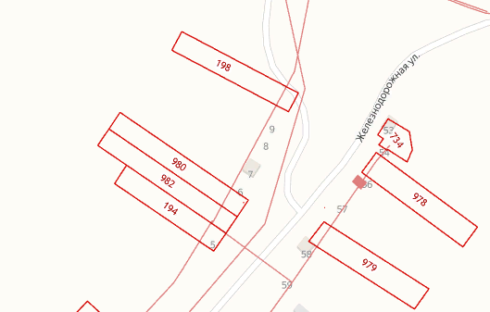

Приложение №12
к перечню земельных участков

с Первомайское, по ул. Октябрьской, между д. 21 и д. 23 (64:15:130701:975)

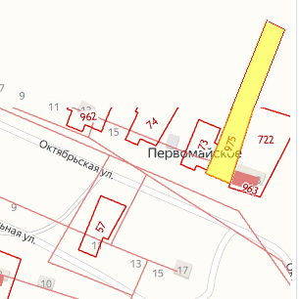

Приложение №13
к перечню земельных участков

с. Озерки, по ул. Зеленая, между д. 49 и 50 (64:15:100901:899);
с. Озерки, по ул. Зеленая, примерно в 20 метрах от д. 49 (64:15:100901:900)

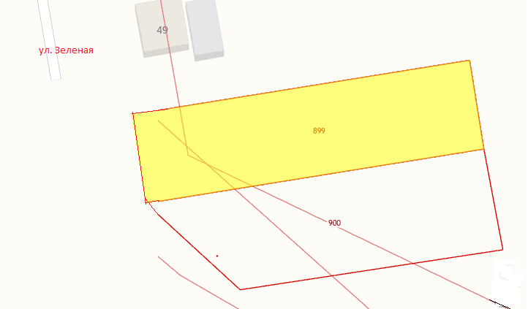

Приложение №14
к перечню земельных участков

г.Калининск, ул.Калинина, рядом с участком № 185 (64:15:280901:221)

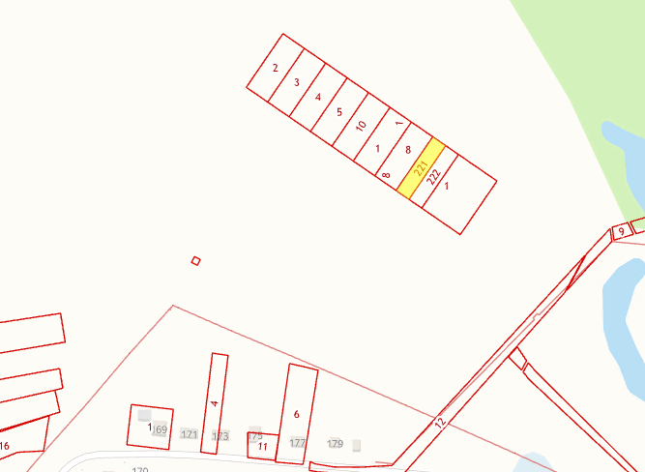

Приложение №15
к перечню земельных участков

г.Калининск, ул.Промысловая, № 11-1 (64:15:000000:8469)
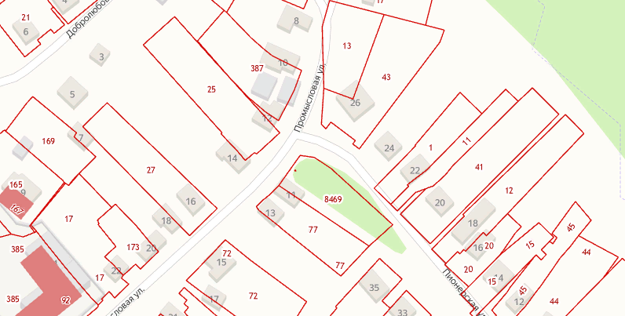

Приложение №16
к перечню земельных участков

г.Калининск, ул. Курортная, № 6/12 (64:15:280607:384)
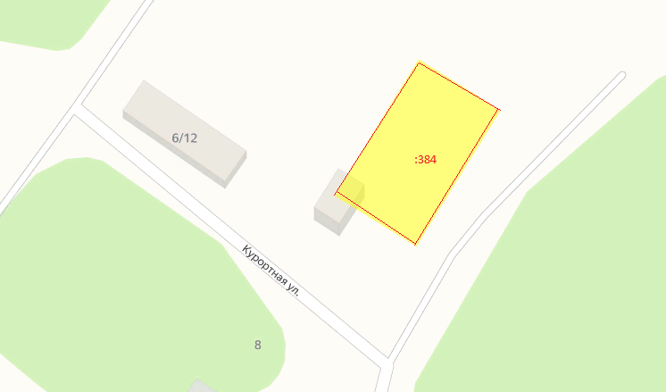

Приложение №17
к перечню земельных участков

с.Первомайское, по ул.Октябрьской, между д. 33 и д. 35 (64:15:130701:983)
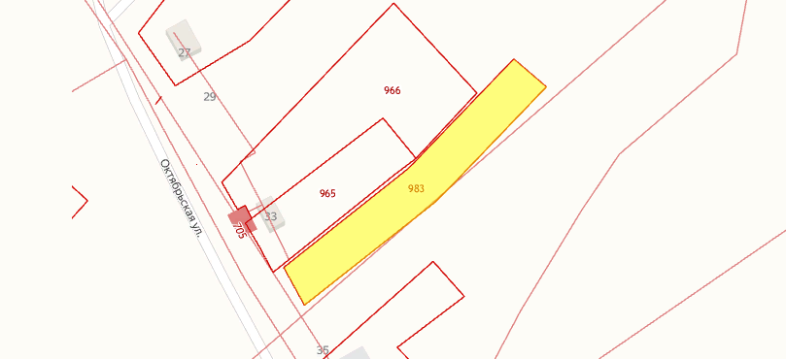

Приложение №18
к перечню земельных участков

с.Озерки, по ул. Зеленая, рядом с д.27 (64:15:10001:897)
